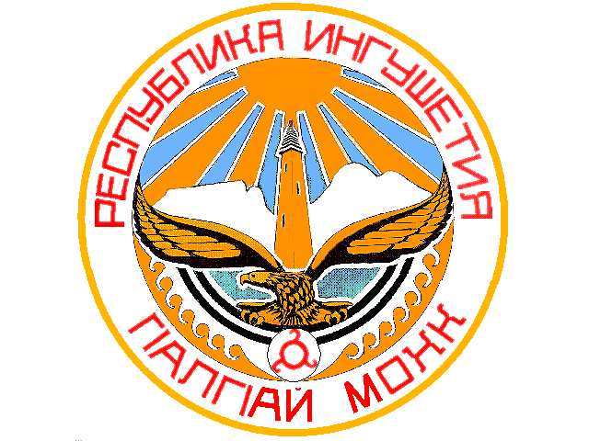

ТЕРРИТОРИАЛЬНАЯ ИЗБИРАТЕЛЬНАЯ КОМИССИЯ

г. КАРАБУЛАК

П О С Т А Н О В Л Е Н И Е

13 июля 2019г. №55/104-4
г. Карабулак

О списке кандидатов в депутаты Городского совета муниципального образования «Городской округ город Карабулак» четвертого созыва, выдвинутым Ингушским региональным отделением Всероссийской политической партии «ЕДИНАЯ РОССИЯ».

Рассмотрев документы, представленные в территориальную избирательную комиссию г. Карабулак для заверения списка кандидатов в депутаты Городского совета муниципального образования «Городской округ город Карабулак» четвертого созыва, выдвинутого Ингушским региональным отделением Всероссийской политической партии «ЕДИНАЯ РОССИЯ», территориальная избирательная комиссия г.Карабулак в соответствии со статьями 9, 16, 83, 84 Закона Республики Ингушетия «О муниципальных выборах в Республике Ингушетия» постановляет:
1. Заверить список кандидатов в депутаты Городского совета муниципального образования «Городской округ город Карабулак» четвертого созыва в количестве 25 (двадцать пять) человек, выдвинутый в установленном порядке Ингушским региональным отделением Всероссийской политической партии «ЕДИНАЯ РОССИЯ» (прилагается).
2. Выдать уполномоченному представителю указанного регионального отделения копию заверенного списка кандидатов в депутаты Городского совета муниципального образования «Городской округ город Карабулак» четвертого созыва, выдвинутого Ингушским региональным отделением Всероссийской политической партии «ЕДИНАЯ РОССИЯ» .
3.Направить представленные в территориальную избирательную комиссию г. Карабулак сведения о кандидатах в депутаты Городского совета муниципального образования «Городской округ город Карабулак» четвертого созыва, включенных в указанный список кандидатов, в соответствующие государственные органы для проверки их достоверности.
4.Считать согласованной представленную Ингушским региональным отделением Всероссийской политической партии «ЕДИНАЯ РОССИЯ» эмблему для использования в избирательных документах.
5. Направить настоящее постановление в средства массовой информации для опубликования и разместить настоящее постановление на официальном сайте администрации г. Карабулак в сети «Интернет».

Председатель  территориальной избирательной комиссии г. Карабулак | А.М.Амхадов
Секретарь  территориальной избирательной комиссии г. Карабулак | С.И.Плиев

Список
заверен территориальной
избирательной комиссией
г. Карабулак
13 июля 2019 года
(постановление №55/104-4)

СПИСОК
кандидатов в депутаты Городского совета муниципального образования «Городской округ город Карабулак» четвертого созыва, выдвинутый Ингушским региональным отделением
Всероссийской политической партии «ЕДИНАЯ РОССИЯ»

1. МАРТАЗАНОВ МАГОМЕД АБДУЛМАЖИТОВИЧ, дата рождения –
31 июля 1961 года, член Всероссийской политической партии «ЕДИНАЯ РОССИЯ».
2. ГУЛИЕВА РАДИМХАН МУРАДОВНА, дата рождения – 28 сентября 1960 года, член Всероссийской политической партии «ЕДИНАЯ РОССИЯ».
3. КИТИЕВ ЯХЬЯ ЮНУСОВИЧ, дата рождения – 21 декабря 1955 года, член Всероссийской политической партии «ЕДИНАЯ РОССИЯ».
4. АУШЕВА ЛИДИЯ ХУСЕЙНОВНА, дата рождения – 8 ноября 1950 года, член Всероссийской политической партии «ЕДИНАЯ РОССИЯ».
5. ШТЕФИНА СВЕТЛАНА ВИКТОРОВНА, дата рождения – 28 августа 1960 года, член Всероссийской политической партии «ЕДИНАЯ РОССИЯ».
6. БОКОВ ЯХЬЯ ХАСАНОВИЧ, дата рождения – 20 мая 1961 года,
член Всероссийской политической партии «ЕДИНАЯ РОССИЯ».
7. АКИЕВ МУХСАМБЕК КУРЕЙШОВИЧ, дата рождения – 13 апреля 1963 года, член Всероссийской политической партии «ЕДИНАЯ РОССИЯ».
8. АМАКОВ ХУСЕЙН МАГОМЕТОВИЧ, дата рождения – 5 мая 1960года, член Всероссийской политической партии «ЕДИНАЯ РОССИЯ».
9. ЦЕЧОЕВ ХУСЕН ТАРХАНОВИЧ, дата рождения – 25 февраля 1961 года, член Всероссийской политической партии «ЕДИНАЯ РОССИЯ».
10. ХАМХОЕВ АЛИХАН МАКШАРИПОВИЧ, дата рождения – 18 августа 1972 года, член Всероссийской политической партии «ЕДИНАЯ РОССИЯ».
11. МЕДОВ ДАУД МУРАДОВИЧ, дата рождения – 18 июня 1972 года,
член Всероссийской политической партии «ЕДИНАЯ РОССИЯ».
12. ЕВЛОЕВ АХМЕТ ЯКУБОВИЧ, дата рождения – 20 апреля 1976 года.
13. МАЛЬСАГОВ МАГОМЕД ВАХАЕВИЧ, дата рождения – 15 июня 1974 года, член Всероссийской политической партии «ЕДИНАЯ РОССИЯ».
14. БЕКОВ АХМЕД МОВЛИЕВИЧ, дата рождения – 1 февраля 1981 года, член Всероссийской политической партии «Единая Россия».
15. ИЗМАЙЛОВ САИТ ХАДЖИМУРАДОВИЧ, дата рождения – 4 октября 1971 года, член Всероссийской политической партии «ЕДИНАЯ РОССИЯ».
16. ЛЬЯНОВ СУЛТАН АЛИЕВИЧ, дата рождения – 17 декабря 1957 года.
17. АУШЕВ РИЗВАН БАГАУДИНОВИЧ, дата рождения – 4 октября 1989 года.
18. ЧАСЫГОВ АЛИХАН БЯТАРХАНОВИЧ, дата рождения – 12 июля 1968 года, член Всероссийской политической партии «ЕДИНАЯ РОССИЯ».
19. БЕЛХАРОЕВ АЛИ АХМЕТОВИЧ, дата рождения – 1 апреля 1957 года, член Всероссийской политической партии «ЕДИНАЯ РОССИЯ».
20. МАЛЬСАГОВ МИХАИЛ ЮСУПОВИЧ, дата рождения – 3 марта 1960 года.
21. АУШЕВ ВАХА ХУСЕЙНОВИЧ, дата рождения – 28 июня 1965 года, член Всероссийской политической партии «ЕДИНАЯ РОССИЯ».
22. ТОЧИЕВА РАДХА ЭДЕЛЬГЕРЕЕВНА, дата рождения – 7 ноября 1969 года, член Всероссийской политической партии «ЕДИНАЯ РОССИЯ».
23. БАЧАЛОВ РУСТАМ АБДУЛ-МАЖИТОВИЧ, дата рождения –
6 августа 1999 года.
24. БАДИЕВ МАГОМЕД МАКШАРИПОВИЧ, дата рождения – 18 июня 1978 года, член Всероссийской политической партии «ЕДИНАЯ РОССИЯ».
25. ДЗАНГИЕВ МИКАИЛ ИСМАИЛОВИЧ, дата рождения – 1 апреля 1957 года, член Всероссийской политической партии «ЕДИНАЯ РОССИЯ».

